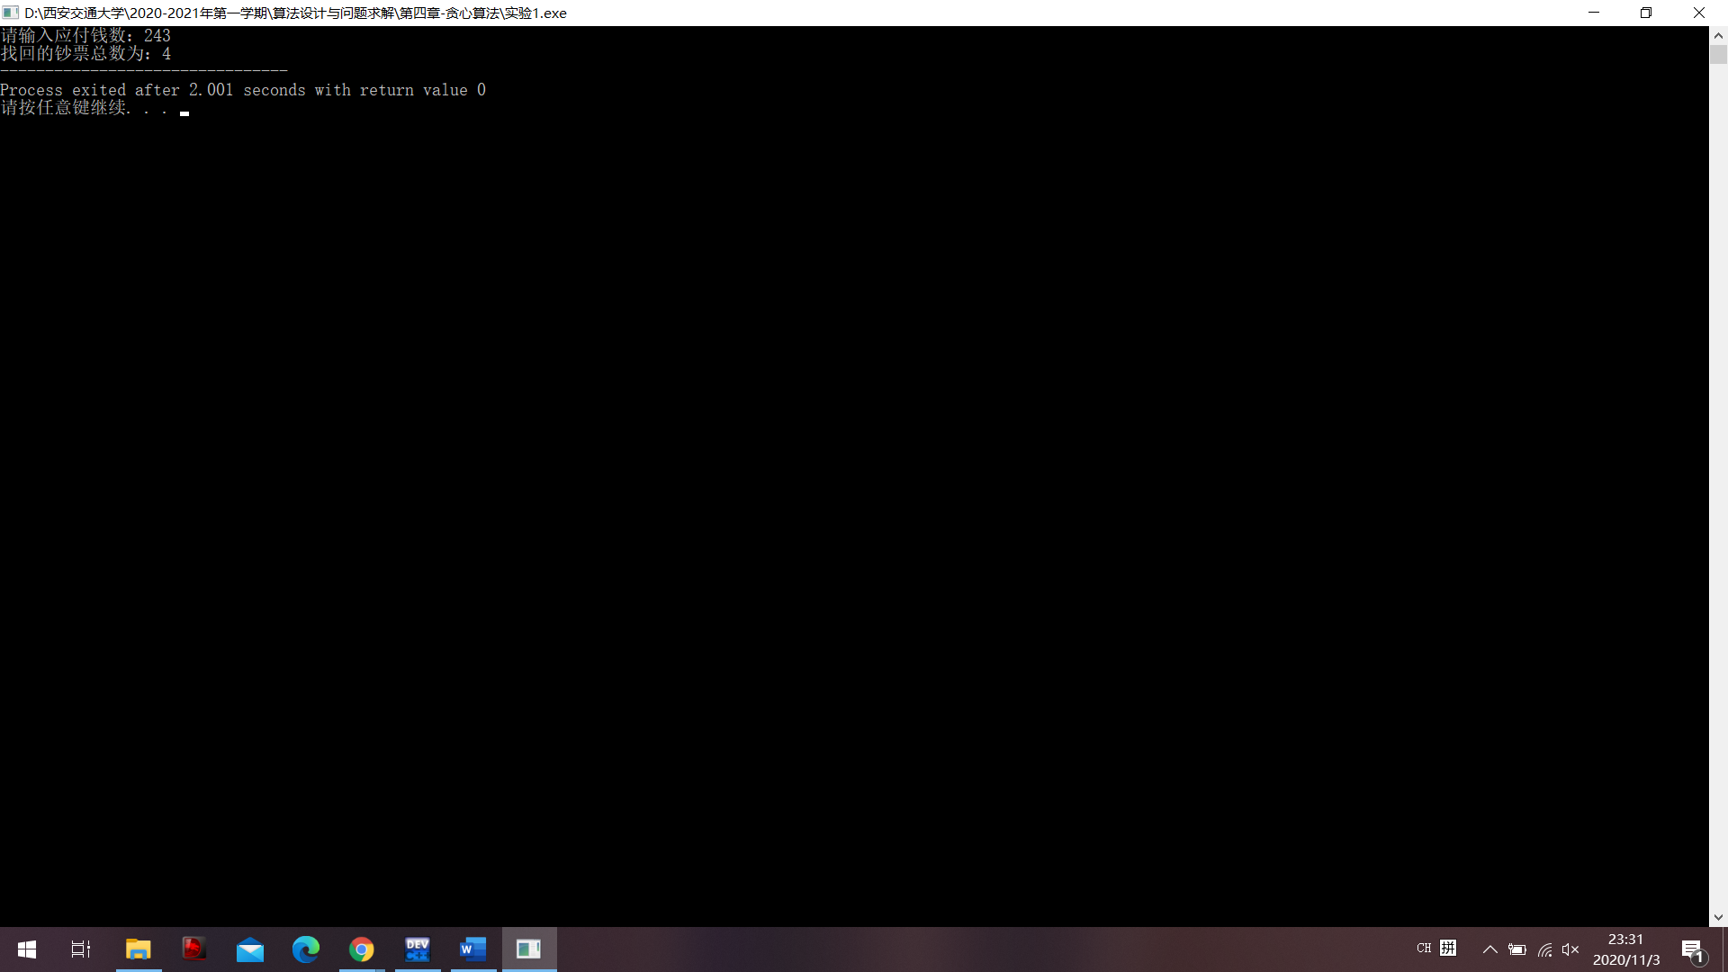西安交通大学实验报告

课程名称： 算法设计与问题求解 实验名称： 贪心算法

学 院： 机械工程学院 实验日期 2020 年 11 月 2 日

班 级： 机械97班 姓 名： 杨逢诜 学号： 2193712613

#### 一、实验内容和结果

* **题目1**

试编程使用贪心算法求解找零钱问题。

设有50、20、10、5、1、0.5、0.1等面额的零钱，顾客购物花费n元，在支付（int(n) / 100 + 1）* 100元后，收银员应如何找零，才能使找回的钱数最少。

输入：n，表示顾客所花的钱数，最多包含一位小数。

【源程序】

#include<stdio.h>

int main() //主函数开始

{

double payment,change; //声明变量：应付款、找零

int notes,i; //声明变量：钞票数

printf("请输入应付钱数："); //输入应付钱数

scanf("%lf",&payment);

change=((int)payment/100+1.0)*100.0-payment; //假设付款人只能给出百元大钞，计算找零

printf("%lf\n",change);//(这一行用于检测程序输出是否正常)

double value[7]={50.0,20.0,10.0,5.0,1.0,0.5,0.1}; //定义实数序列：钞票面额

notes=0; //暂时还没有找零

for(i=0;i<7;i++) //贪心算法：从最大面额的钞票开始，能找多少找多少，直到最小面额的钞票为止

{

notes=notes+(int)(change/value[i]);

change=change-(int)(change/value[i])*value[i];

}

printf("找回的钞票总数为：%d",notes); //输出找零数，主函数结束。

return 0;

}

【运行结果】

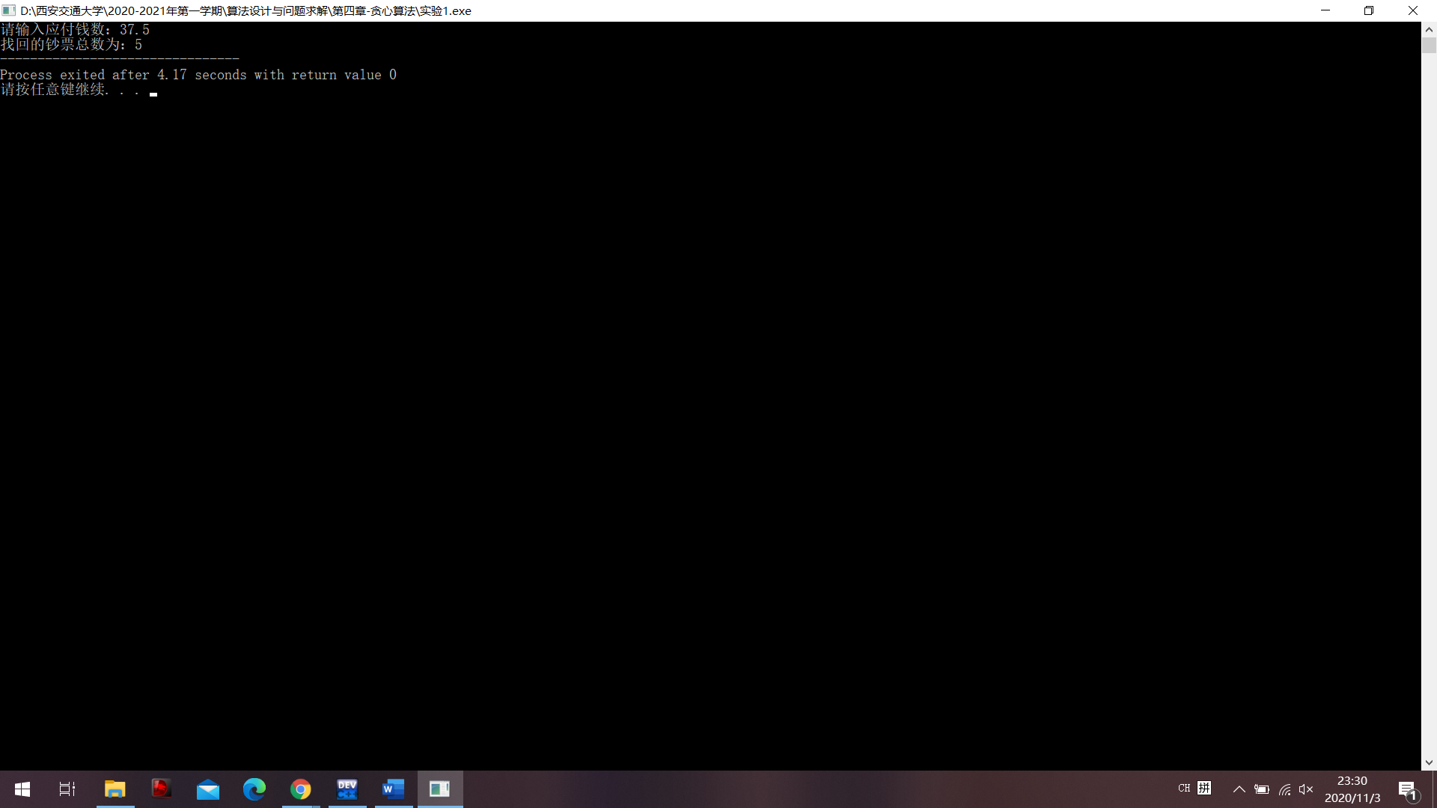

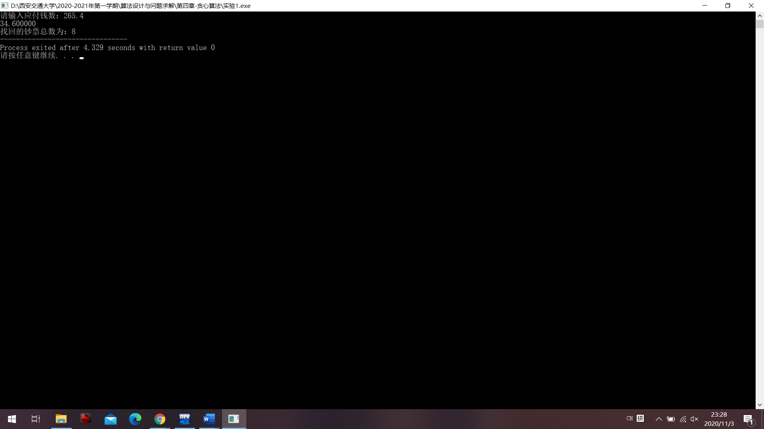

* **题目2**

编程使用贪心算法求解会场活动安排问题。

输入：

每组测试数据的第一行是一个整数n ( 1 < n < 10000 )表示该测试数据共有n个活动。

随后的n行，每行有两个正整数Bi , Ei ( 0 <= Bi , Ei < 10000 )，分别表示第i个活动的起始与结束时间（ Bi <= Ei )

输出：

对于每一组输入，输出最多能够安排的活动数量

样本输入：

输入活动数量:

3

输入每个活动的开始时间和结束时间:

1 10

10 11

11 20

样本输出：

2

【源程序】

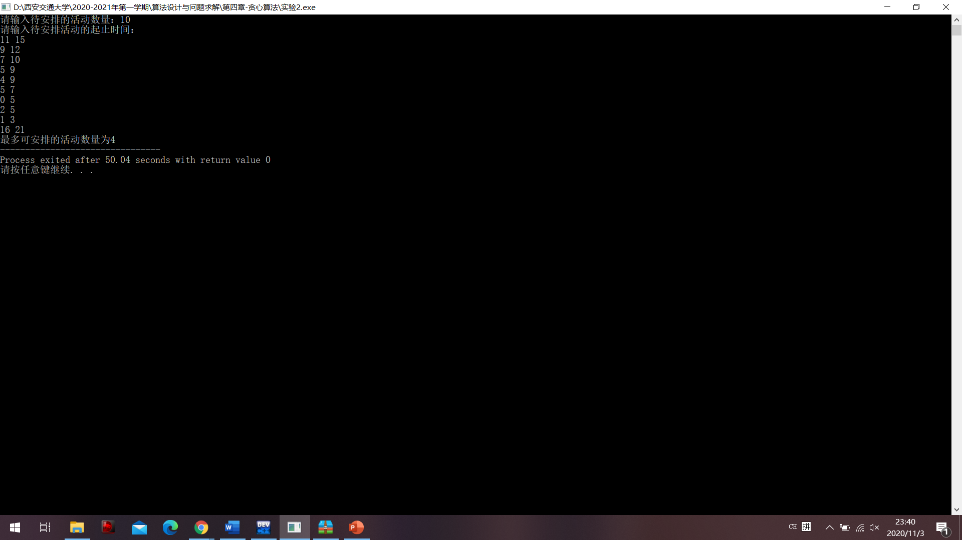【运行结果】

